IB Español I - Unidad 3 Notas 15
En La Escuela: Tengan Puestos tus Ojos en México
Tengan Puestos Los Ojos en Oaxaca

FRASES:

Son - ____________________ Hay - _____________________ Quieren - ______________________

Caminan - _____________________ Van - ____________________ Dicen - _______________________

Hay muchos problemas con el gobierno en el estado de Oaxaca, México. Hay muchas personas que viven el Oaxaca, y muchos de las personas son personas indígenas.
Las escuelas en Oaxaca son terribles, y los estudiantes
Y los profesores son muy enojados. Los profesores y los
estudiantes quieren más dinero para las escuelas.
Los políticos dicen «¡No hay más dinero!» a los profesores
y los estudiantes. También, los estudiantes indígenas
toman clases en español, pero quieren tomar clases
en Maya Quiche. Muchos de los
estudiantes y profesores están muy enojados.
En el 1 de augusto, 2006, los estudiantes y profesores
protestan en la capital, que se llama la ciudad de Oaxaca.
Los estudiantes y profesores quieren protestar el gobierno de
Oaxaca, porque es muy corrupto. No hay dinero* suficiente para la escuela, y los estudiantes están enojados y quieren más apoyo* del gobierno. En la ciudad de Oaxaca, la policía dice «¡Páranse!» pero los estudiantes y profesores no paran. La policía de Oaxaca atacan los estudiantes y profesores, y los profesores y estudiantes atacan la policía. Los profesores y estudiantes ganan*, y ellos toman control del gobierno de Oaxaca.

El presidente de México, dice « Estoy muy enojado. La situación es estúpida. » Los estudiantes y profesores están muy enojadas y protestan mucho. Los estudiantes y profesores de Oaxaca toman control del gobierno de Oaxaca por treinta días. Pero, el presidente de México manda* el ejercito* nacional de México. Los estudiantes y profesores son fuertes, pero el ejército nacional de México es más fuerte. Entonces, el gobierno controla el estado de Oaxaca, pero los profesores y estudiantes todavía* no están felices, están muy enojados, y protestan en la ciudad de Oaxaca en Augusto en todos los anos.

*apoyo = support *dinero = money * ganan = win *manda = he sends * ejercito = army *todavía = still
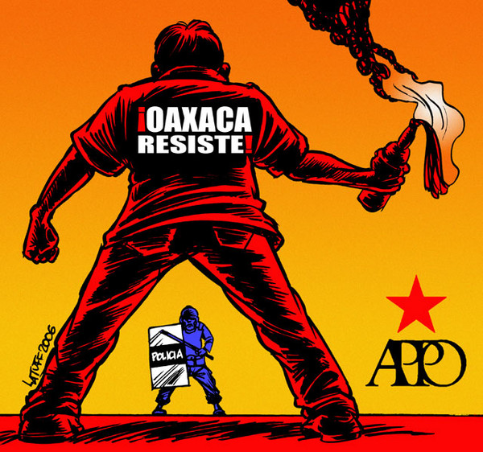

Actividad 1: Escribe las respuestas (answers) en español, en frases completas.

- ¿Donde ocurre el problema?
- ¿Por que ocurre el problema?

- ¿Qué dice el presidente mexicano?

- ¿Qué manda (sends) el presidente mexicano a Oaxaca?

Actividad 2: Describe las fotos. ¿Cómo se siente las personas en la foto? ¿Cómo están las personas en la foto? ¿Qué hay en la foto?

__________________________________________________________________________________________________________________________________________________________________________________________________________________________________________________________________________________________________________________________________________




